
牛くんずAI
運用者マニュアル
毎日の提案確認から投稿・口コミ返信・履歴管理まで
初版 2026年6月15日
対象: 店舗運用者・管理者・導入担当者

1. このマニュアルの目的
基本方針 牛くんずAIは「AIが提案し、運用者が最終判断する」サービスです。初期運用では承認制を標準とします。

本書は、店舗運用者が日々のマーケティング業務を安全かつ継続的に行うための標準手順書です。現在のMVPはデモ保存を使用しているため、Googleへの実投稿・実返信は行いません。本番接続後も、承認フローと履歴確認を同じ手順で運用します。

運用者の役割
- 店舗情報を正しく維持する
- AI提案を事実・表現・来店導線の観点で確認する
- 口コミ返信のリスクを判定する
- 承認・却下・投稿済みの状態を正しく更新する
- 異常時は自動化を止め、管理者へ報告する

権限の考え方
役割 | 主な操作 | 禁止事項
運用者 | 提案確認、編集、承認・却下、履歴確認 | APIキー変更、完全自動への無断変更
管理者 | 店舗設定、自動化モード、連携設定、障害対応 | 確認なしの権限共有
閲覧者 | ダッシュボード、履歴の参照 | 編集・投稿・返信操作

2. 毎日の標準運用
推奨時間 開店前または午前中に10〜15分、営業終了後に5分の確認を行います。

01 ログイン
担当者アカウントでログインし、連携状況とエラー表示を確認します。
02 本日の提案生成
ダッシュボードの「提案を生成」を実行します。
03 内容確認
店舗名、日時、価格、サービス内容、キーワード、NG表現を確認します。
04 判断
必要に応じて編集し、承認・却下を行います。
05 口コミ確認
未返信口コミを確認し、低評価・クレームは必ず個別に確認します。
06 履歴確認
投稿済み・返信済みの件数と失敗状態を確認します。
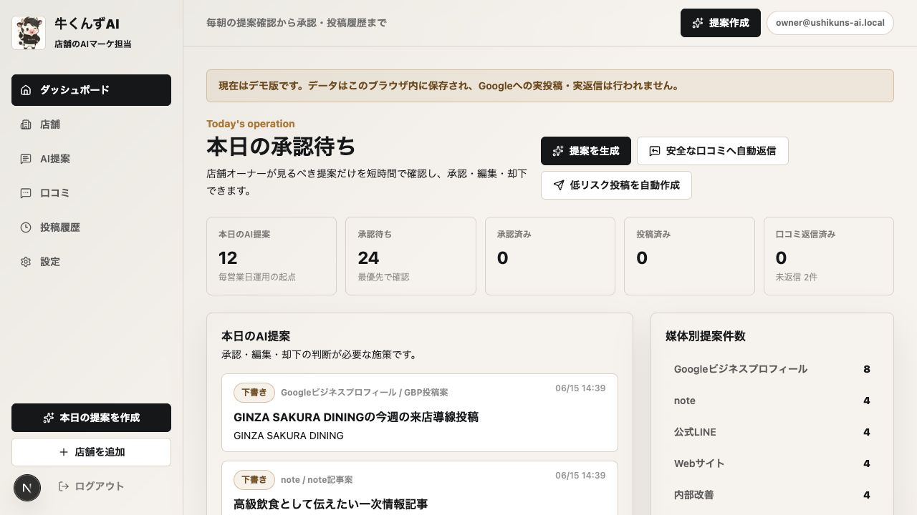
ダッシュボード: 本日の提案、承認待ち、投稿・口コミの状態を確認

3. ログインと画面構成
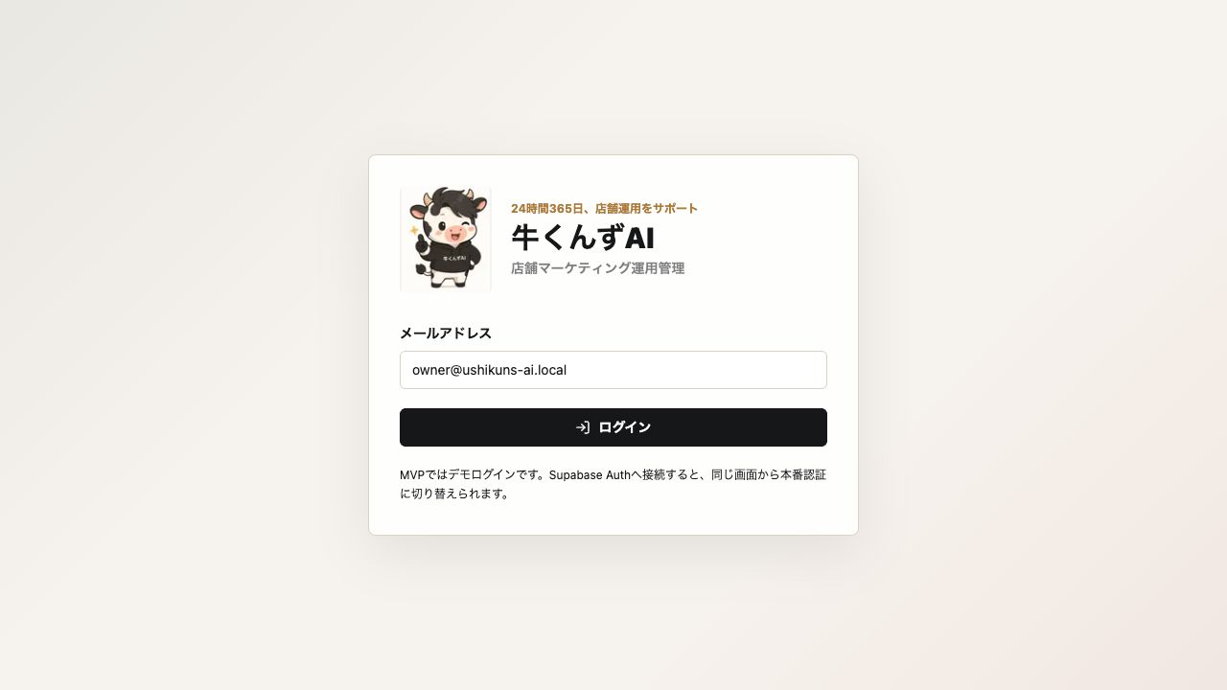
ログイン画面
- ダッシュボード: 今日対応すべき件数と提案
- 店舗: 店舗情報・キーワード・自動化モード
- AI提案: 提案の検索、編集、承認、却下
- 口コミ: 口コミ一覧、テンプレート返信、承認
- 投稿履歴: 承認済み・投稿済みの検索
- 設定: Supabase、Gemini、GBPの連携状況

4. 店舗登録・編集
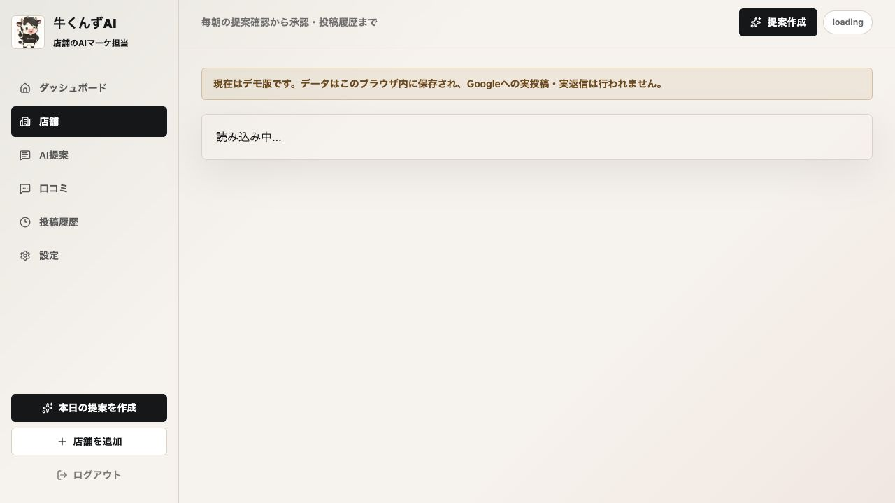
店舗編集画面: 店舗情報と投稿・口コミの自動化モードを個別設定

登録時に確認する項目
- 店舗名・業種・住所・電話番号・営業時間・定休日
- サービス・メニュー、店舗の強み、ターゲット顧客
- 対策キーワード（最大20個）
- 競合店舗名、投稿のトーン、NG表現
- 投稿の自動化モード、口コミ返信の自動化モード
- GBPロケーション（本番ではOAuth後に選択）
重要 価格、営業時間、定休日、キャンペーン期間はAIに推測させず、必ず店舗の確定情報を登録してください。

5. 自動化モードの運用基準
モード | 投稿 | 口コミ返信 | 推奨利用
承認制 | 全件を人が承認 | 全件を人が承認 | 導入初期、規制業種、重要店舗
半自動 | 低リスク投稿のみ自動 | 星4〜5かつリスクなしのみ自動 | 試験運用後の標準候補
完全自動 | 事前ルール内で自動 | 事前ルール内で自動 | 十分な実績・監視体制がある店舗
変更ルール 半自動・完全自動への変更は、管理者承認とテスト記録を残してから実施します。

6. AI提案の確認・編集・承認
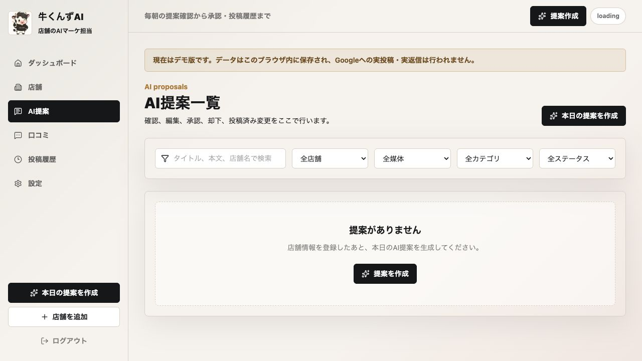
AI提案一覧: 店舗・媒体・カテゴリ・ステータスで検索

確認チェック
- 店舗名・エリア・営業時間・価格が正しい
- 実際に提供しているサービスだけを記載している
- 主要キーワードが1〜3個で自然に使われている
- 誇大表現、断定表現、NG表現がない
- 来店・予約・問い合わせの導線がある
- 投稿先媒体に合う文量・トーンになっている

ステータス操作
下書き 確認・編集が必要な状態
承認済み 投稿または返信してよい状態
却下 実行しない状態。理由を記録
投稿済み 外部媒体で実行済みの状態

7. 口コミ返信の運用
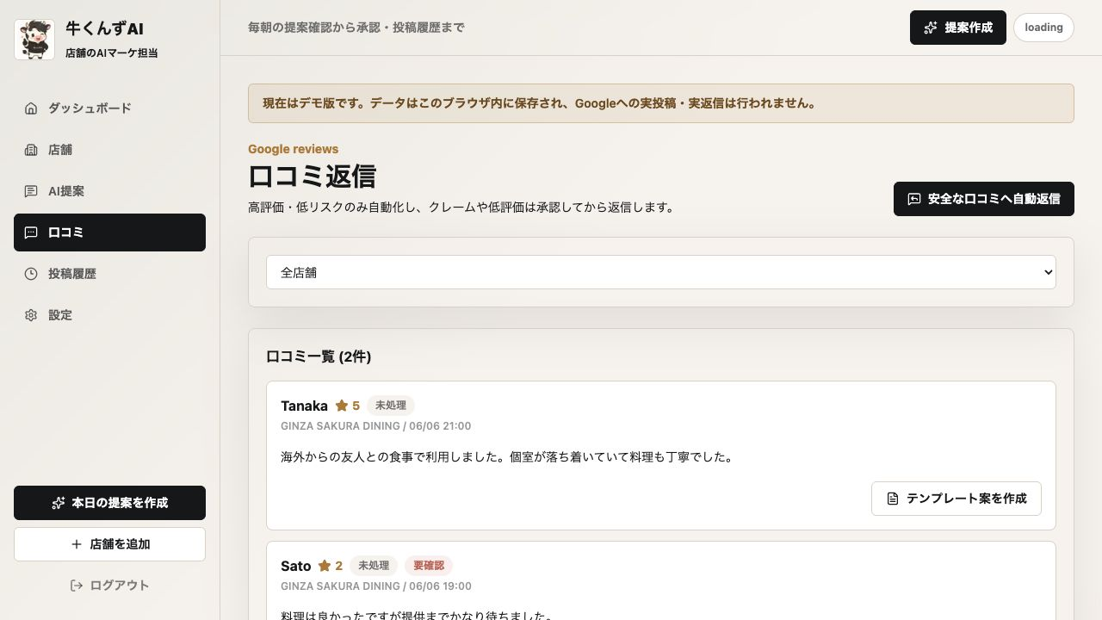
口コミ画面: 星評価・本文・リスク・返信状態を確認

返信判断
口コミの状態 | 対応
星4〜5・具体的クレームなし | テンプレートを確認し、半自動対象にできる
星1〜3 | 必ず承認制。謝罪と事実確認を優先
待ち時間・接客・返金等の具体的苦情 | 内容を要約し、店舗責任者が確認
医療・美容・士業 | 効果保証、診断、断定表現を避ける
個人情報を含む | 返信本文に再掲しない。個別連絡へ誘導
禁止 感情的な反論、事実未確認の断定、個人情報の記載、返金・補償の確約を公開返信で行わないでください。

8. 投稿履歴と監査
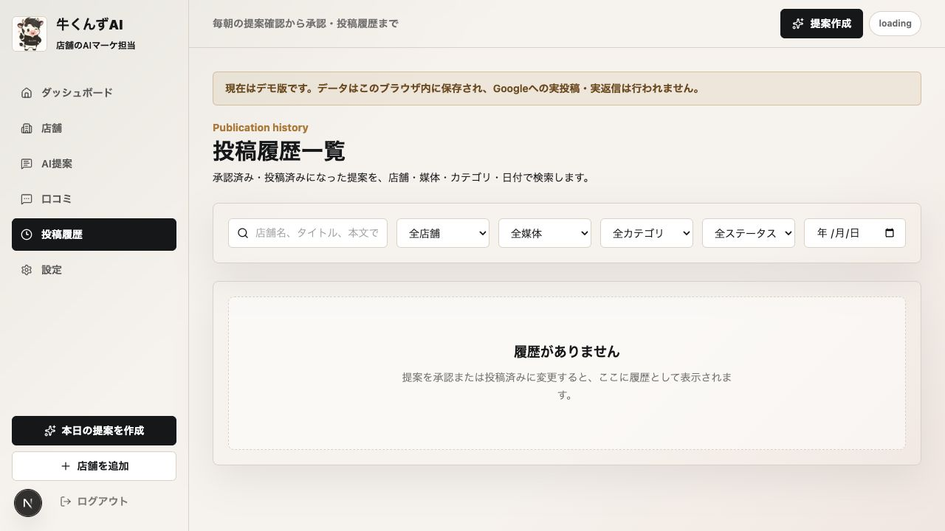
投稿履歴: 店舗、媒体、カテゴリ、ステータス、日付で検索
- 承認済み・投稿済みの内容を確認する
- 投稿日時と担当者を記録する
- 修正が必要な場合は外部媒体と牛くんずAIの両方を更新する
- 失敗状態は原因と再実行結果を残す
- 月次で店舗別・媒体別の実行件数を確認する

9. 設定・外部連携
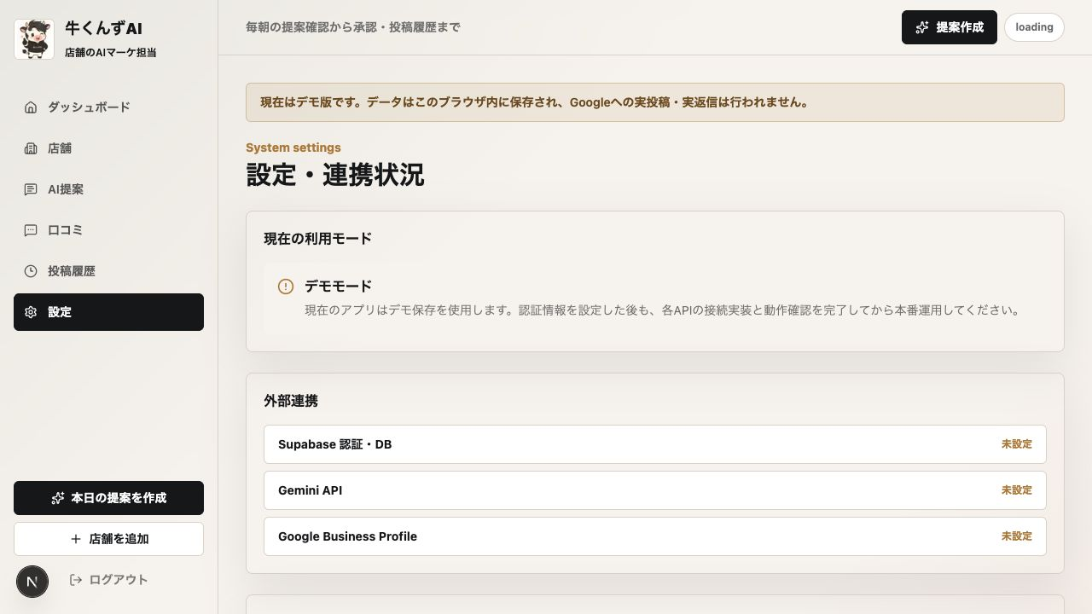
設定画面: Supabase、Gemini、Google Business Profileの準備状況

接続情報の管理
- APIキーやOAuth secretはチャット・メール・マニュアル本文へ貼り付けない
- 本番環境の環境変数として登録する
- 共有アカウントではなく担当者ごとのアカウントを利用する
- 退職・異動時はアクセス権とトークンを速やかに無効化する

10. エラー・事故時の対応
事象 | 初動
提案生成に失敗 | Gemini接続状況を確認。再試行しても失敗する場合はモック利用を停止し管理者へ連絡。
口コミ・投稿の取得失敗 | Google OAuth期限、店舗権限、ロケーション紐付けを確認。
誤投稿・誤返信 | 外部媒体で削除・修正。自動化モードを承認制へ戻し、原因と影響範囲を記録。
不適切表現を検出 | 投稿せず却下。NG表現へ追加し、同様の提案を検索。
店舗情報が古い | 店舗設定を修正し、影響する投稿・返信を確認。

11. 定期チェックリスト

毎日
- 連携エラーがない
- 本日の提案を確認した
- 未返信口コミを確認した
- 投稿・返信失敗がない
- 重要な変更を履歴へ残した

毎週
- 営業時間・定休日・キャンペーン情報を確認
- NG表現とテンプレートを見直す
- 却下理由と修正傾向を確認
- 自動化対象で事故がないか確認

毎月
- 店舗別・媒体別の実行件数を確認
- 口コミ返信率と未返信件数を確認
- キーワードと競合情報を更新
- 権限・連携アカウントを棚卸し
- 自動化モード継続可否を管理者が判断

12. 運用開始前の確認
確認 | 項目 | 完了条件・記録
□ | 担当者と管理者を決めた | 氏名・連絡先・代替担当者を記録
□ | 店舗情報を確認した | 営業時間、定休日、電話、サービス、価格が最新
□ | 投稿・口コミを承認制にした | 初期設定は双方とも承認制
□ | NG表現を登録した | 業種規制と店舗固有の禁止表現を反映
□ | テスト提案を確認した | 6種類の提案を店舗責任者が確認
□ | 事故時の連絡経路を決めた | 停止判断者・連絡先・対応期限を記録

